1 октября 2016 года в МБОУ «Основная школа п.Большевик»прошёл День самоуправления . Обучающиеся старших классов были учителями. Ребята с нетерпением ждали этого дня и очень ответственно готовились.

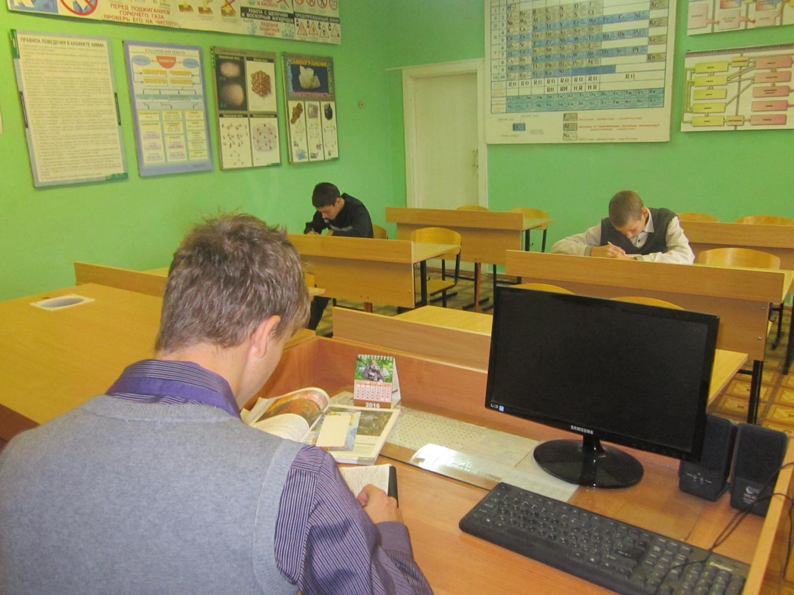
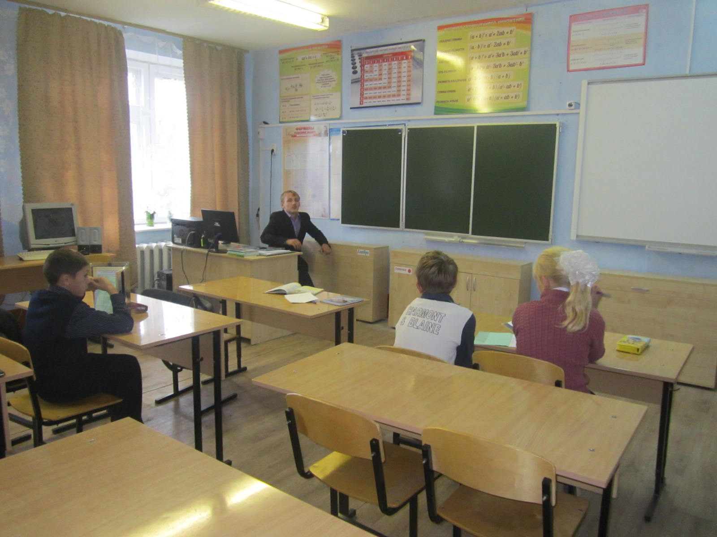
После уроков ребята поздравили учителей праздничным концертом, где они пели песни, читали стихи, танцевали и показывали сценки из школьной жизни.
